15.10.2020r. czwartek
Temat: Laurka dla nauczyciela. Wykonanie kwiatów z bibuły i brystolu. Film tematyczny.

Dzień dobry!
Dzisiaj na zajęciach z przysposobienia do pracy chciałabym żebyście wykonali według własnego pomysłu i z dostępnych wam materiałów laurkę dla nauczycieli. Przypomnijcie sobie także jak wykonuje się kwiatki z bibuły i również spróbujcie zrobić jednego . Poniżej kilka przykładowych laurek i film z zasobów you tube – jak zrobić kwiatek z bibuły. Jak zawsze rodziców poproszę o pomoc.
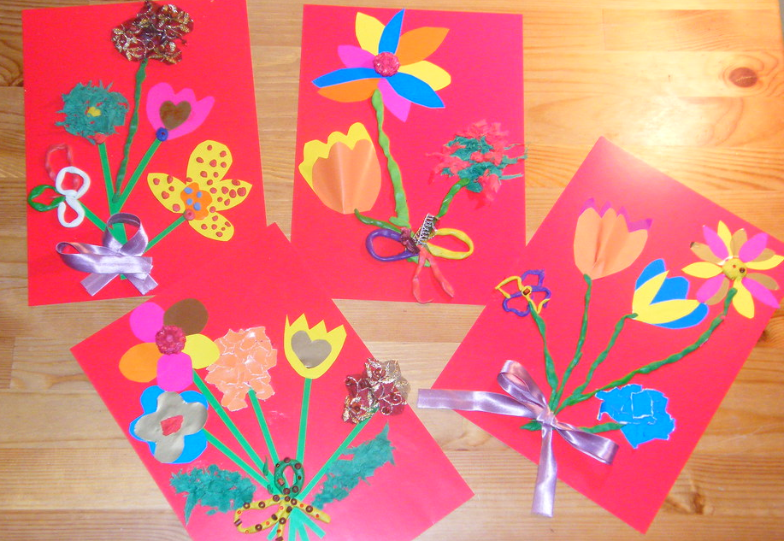
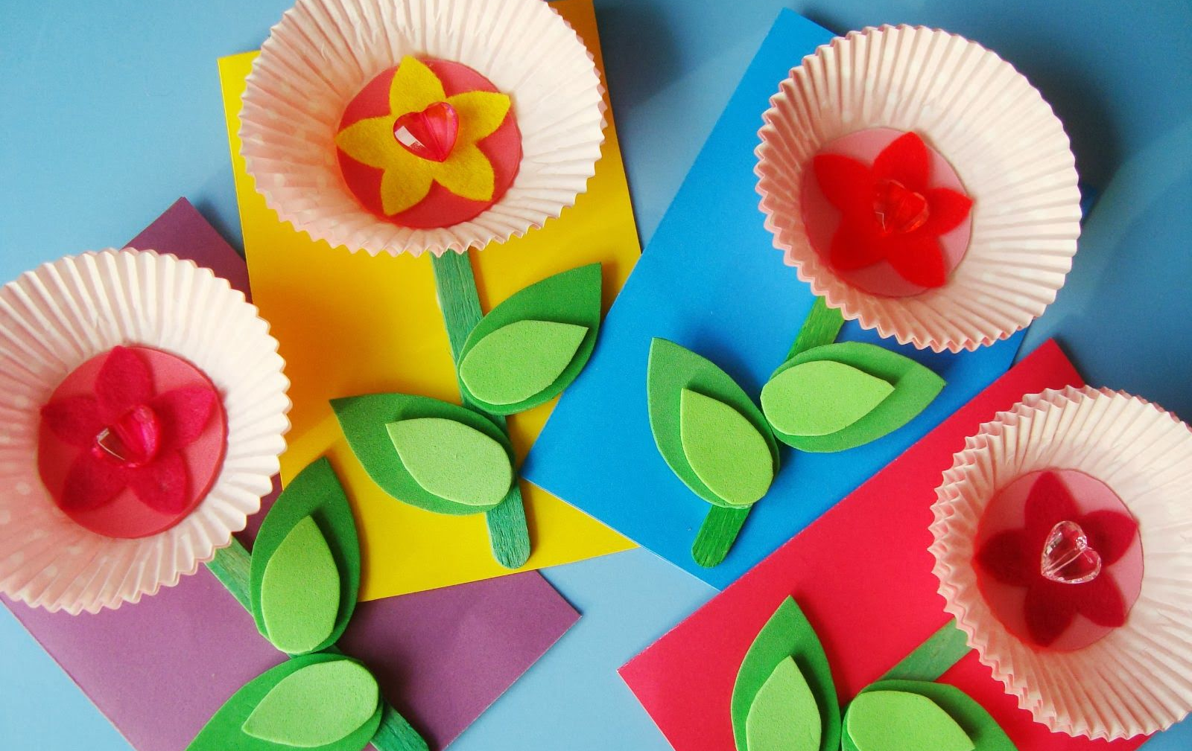

Na koniec obejrzyjcie sobie filmik jak wykonać kwiatek:
https://www.youtube.com/watch?v=qDe32PdgQhw

Dziękuję !

